TID | 1t | 2 t. |  | 3 timer | 2 x ½ time |  | ½ time | 3 x 15 min. |  |  | 45 min. | 2 x 5 min. |  | 2 t. | 2 t. | 1t | 1t | 1t | 2 x ½ time |  | 3 x 15 min.
LOMME
8. A  Uge  46-48 |  |  |  |  |  |  |  |  |  |  |  |  |  | 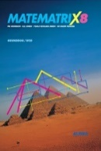
 |  | grp.: 3-4 |  | Læs | Grammatik |  | Genrer | Læringscenter |  |  | Byg højtaler | Snoropgave  Lyd |  | Matematikbog side |  |  |  |  | Matematik  værksted |  | Logbog |  |  | Kasse
 | 5x? | A | F |  |  |  |  |  |  |  |  |  |  | 38-39 | 40-42 | 43 | 44 | 45 |  |  | 46 | 47 | 48
Lærer

TID | 15 m | 2 t. | 15 min. | 2 x 3 min. |  | 1 time | 1½ time | 15 min. | ½ time | 3 timer | 45 min. |  |  | Max. 10 min. dagligt
LOMME
8. A  Uge  46-48 | 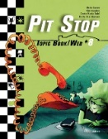 |  |  |  |  |  |  |  | 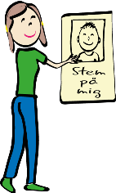 | Valgvideo  1½ - 2 min.
 | Topic  12-14 | Task  18-19 | Walk & talk  Fame | Let’s talk about |  | Birthday speech | Dramatisere  fotosyntese  gruppe: 3-5 | Videointro  stofkredsløb | Valgplakat |  | Ugens aktuelle |  |  | Pause til hjernen
 |  |  |  | Fame | Music |  |  |  |  |  | 46 | 47 | 48 | Uge 46 |  |  |  |  | Uge 47 |  |  |  |  | Uge 48
Lærer

Find flere ikoner på
UgeskemaRevolutionen.dk/ikoner

Læg luppen over bogen …

